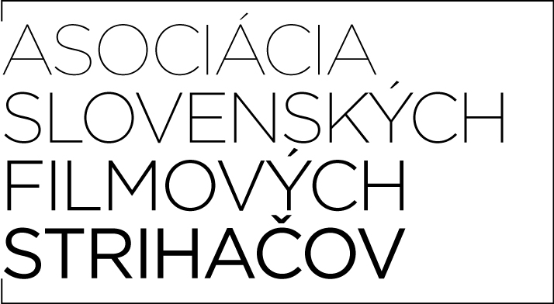

Cena Asociácie slovenských filmových strihačov 2019
NOMINÁCIE

Predstavujeme vám nominovaných strihačov na Cenu ASFS 2019. Mená víťazov sa dozviete 1. októbra o 19:30 v kine Lumiére v Bratislave na slávnostnom odovzdávaní Cien ASFS. O nomináciách rozhodovala medzinárodná porota v zložení: predsedkyňa poroty Milenia Fiedler (Poľsko), Vladimir Gojun (Chorvátsko), Tomáš Doruška (Česká republika), Peter Michalovič (Slovensko), Štefan Švec (Slovensko).

Cena za strih hraného filmu:
Čiara, strih: Marek Kráľovský
Nina, strih: Rado Dubravský
Piata loď, strih: Tono Fabián
Únos, strih: Ondrej Azor

Cena za strih dokumentárneho filmu:
BATAstories, strih: Marek Šulík
Posledný autoportrét, strih: Rado Dubravský, Marek Kuboš
Válek, strih: Maroš Šlapeta

Cena za strih študentského filmu:
Betónová doba, strih: Nikola Kišová
Opus číslo osemnásť, strih: Dominik Reisel
Výlet, strih: Petra Hoťková

Cena za strih v televíznej audiovizuálnej tvorbe:
Biele vrany a hrdinovia medzi nami – Biomasaker, strih: Michal Lipa
Spravedlnost, strih: Marek Kráľovský
Spýtaj sa vašich 68, strih: Petra Hoťková

Na slávnostnom odovzdávaní bude ešte udelená Hlavná cena ASFS a Cena za celoživotné dielo. Súčasťou podujatia bude aj masterclass strihača Vladimíra Gojuna z Chorvátska a projekcia filmu predsedkyne poroty Milenie Fiedler, režiséra Krzysztofa Zanussiho Éter (2018).

V Bratislave 17. 9. 2019

doc. Maroš Šlapeta, ArtD.
Prezident ASFS

